ФЕДЕРАЛЬНОЕ АГЕНТСТВО СВЯЗИ

Федеральное государственное бюджетное образовательное учреждение

высшего образования

«Санкт – Петербургский государственный университет телекоммуникаций

им. проф. М.А. Бонч-Бруевича»

Санкт-Петербургский колледж телекоммуникаций

**Практическое занятие № 1**

**Установка JDK/JRE. Настройка параметров среды**

**МДК.03.02. Инструментальные средства**

**разработки программного обеспечения К581**

Студент гр. 581_____________________________ А. В. Лепов

Проверил ___________________________ Д. И. Баталов

Санкт-Петербург

2021 год

1. Исходный код и результат выполнения программы для вывода на экран приветствия «Hello Java!» (<https://github.com/AlexeyLepov/SPbCK_Lepov_PZ_01.git>):

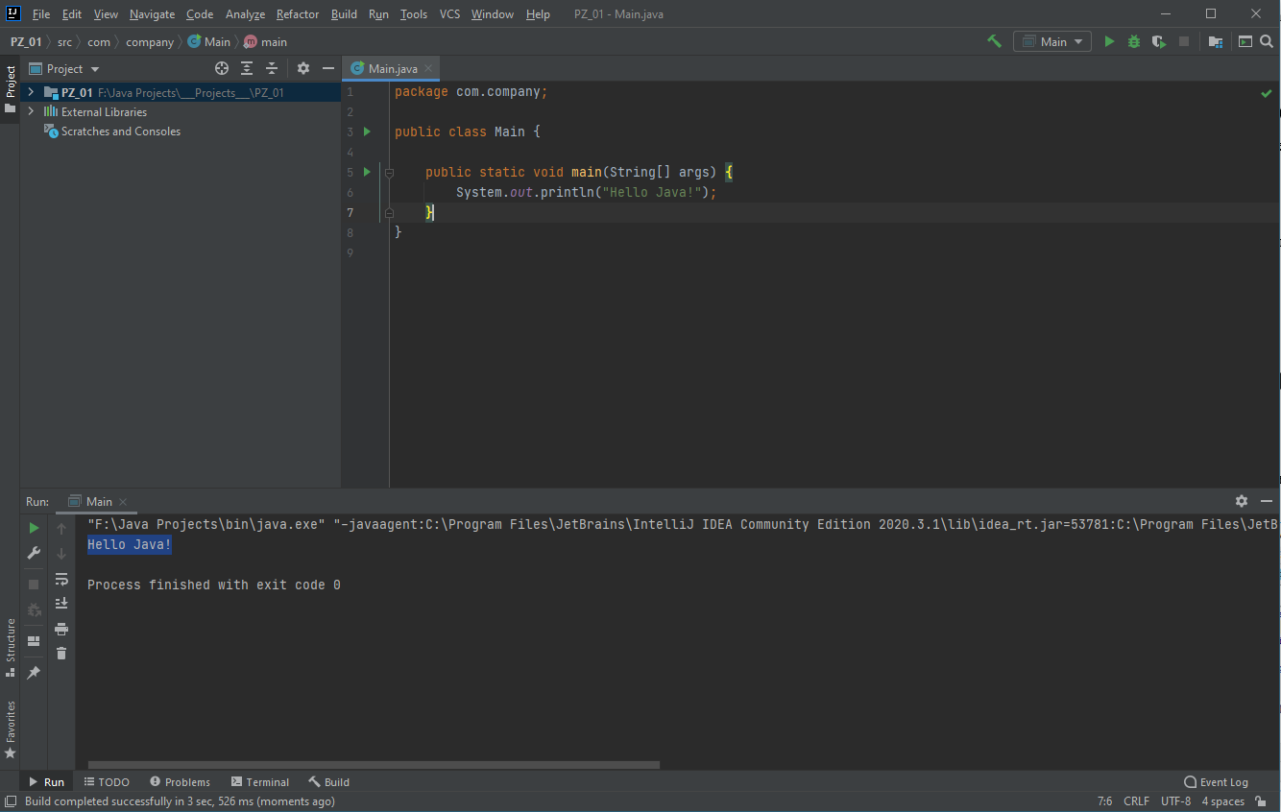

1. Исходный код и результат выполнения программы для вычисления величины гипотенузы классического прямоугольного треугольника (<https://github.com/AlexeyLepov/SPbCK_Lepov_PZ_01.git>):

